Муниципальное бюджетное общеобразовательное учреждение «Средняя школа № 90»

«Проба пера»
Сборник произведений учащихся школы № 90

г. Железногорск
Красноярский край

2017-2018. год

Сборник составлен из работ учащихся и учителей школы № 90
г. Железногорска Красноярского края

Литературная часть:
Руководители:

Учителя русского языка и литературы
Степаненко Т.Ю.(литературный редактор), Коровина Т.В.

Учитель начальной школы
Бурачевская Е.Б.

Учитель информатики
Ермолаева Т.В.

Авторы:
Ученики 2а,4а, 4 б, 8а, 9а, 10а, 11 а классов
Учитель истории и обществознания Журавков О.В.

Группа оформления:

Руководитель:
учитель информатики
Ермолаева Т.В.

Художники:
Ученики 2а, 3а, 4в, 8а, 8б, 10а, 11а классов
Руководитель:
Учитель информатики Ермолаева Т. В.

Руководитель проекта:
зам. директора по учебно-воспитательной работе Коровина Т.В.
Поэтическая страничка учителя
Олега Васильевича Журавкова
А знаешь, где-то шум дождя (посвящается военным летчикам)
А знаешь, где-то шум дождя
И пахнет летом городским…
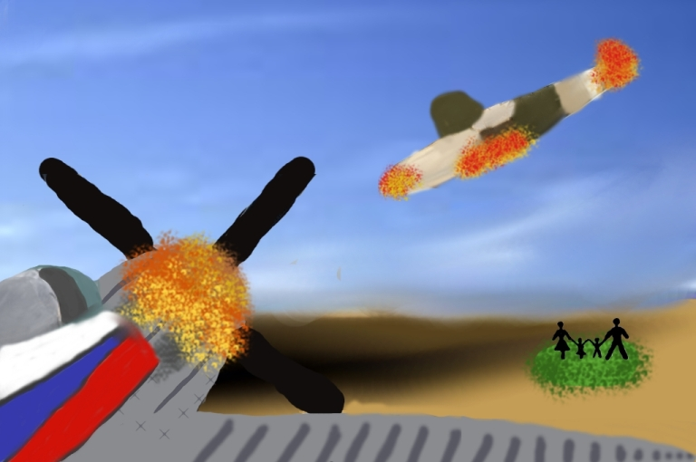
Я не прощался, уходя,
Я знал: приеду я живым.

По законцовке хлопнут борт,
Разбег короткий у «Грача»,
РП даёт «добро» на взлёт.
Взлёт на войне - почти свеча.

А ФАБы жмут мой борт к земле
Арабской сказочной страны,
И у комэска на столе
Дамаск, Алеппо до войны

А рядом с фото городов
Портреты сына и жены,
И суточный расход БэКа,
И план полётов до весны.

«Су-двадцать пятый» лег на курс:
Прижали наших там, в горах.
И надо ж было выбрать ВУЗ!
Сидел бы дома, весь в делах.

ФАБ отошел, за ним второй.
Есть попаданье на земле!
И сзади штурман чуть живой
От перегрузки на крыле.

Вторым заходом из гвоздей
Нить нурсов тянется к скале.
Отбились вроде пацаны –
Коньяк поставят на земле.

Газ полный – ручка на себя–
Ложимся курсом на Хмеймим,
А там, в России, шум дождя,
И дети ждут меня живым.

Лифт, вздрогнув, встал на этаже.
И сердца бьется, как тогда,
Когда изорваный наш «Грач»
В пустыню падал, как звезда.
Но вот сирийская судьба:
В последний миг наш «Грач» ожил,
Почти на брюхе, без сопла,
Он нас на базу вывозил.
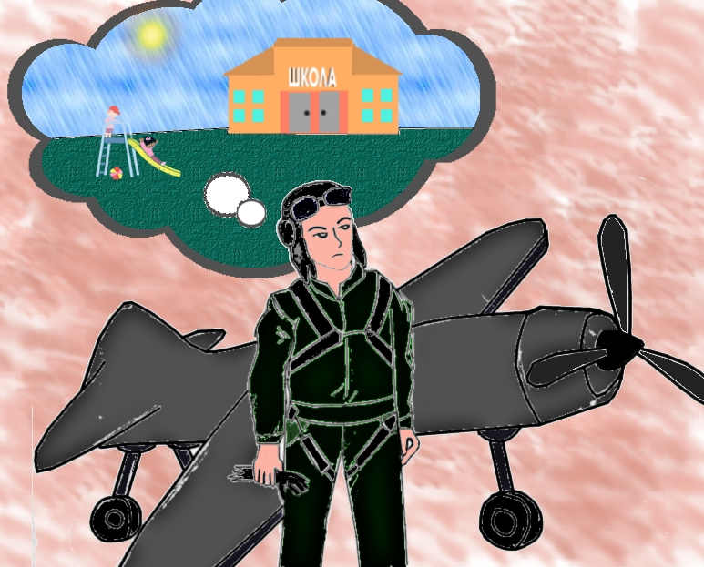
За дверью топот детских ног…
– Кто там? – знакомый сердцу крик.
Не знаю, сколько б я отдал,
Чтоб повторялся этот миг.

За этот миг еще не раз
В арабской сказочной стране
Готов на взлёт я хоть сейчас,
Чтоб жили дети на земле

А знаешь, где-то шум дождя
И пахнет летом городским…
Я не прощался, уходя,
Я знал: приеду я живым!
Рис. Лазарева Никиты, Шелепало Данилы, 11 а
* * *

Мой дворик засыпало снегом,
Сижу я один за окном,
Как будто в огромном театре
Покрыло весь занавес льдом.

И взгляд мой, беззвучен и долог,
В белёсую тьму устремлён.
Ах, как я хочу, чтобы в жизни
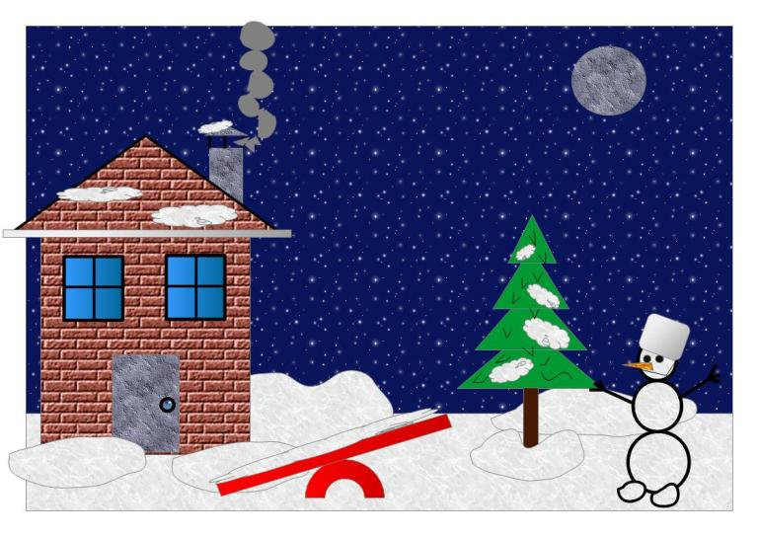
Он с кем-нибудь был разделён.

Всё кажется, что-то уходит,
Но что, не могу я понять:
Иль жизнь, или просто тревоги,
И нам не дано их догнать.

Обычные наши заботы…
А снег всё идет и идёт…
И всё – лишь всеобщая мода.
Когда-нибудь это пройдет.

И жизнь– та огромная сцена,
Где занавес в лёд погружён,–
Пройдет незаметно, как время,
В которое мир устремлён.
Рис. Гафарова Вадима, 8 а
Кукушка
Мне кукушка долго-долго куковала,
Сбился я со счета с цифры двадцать пять.
Годы как мгновенья, их прошло немало,
Попрошу кукушку вечно куковать.
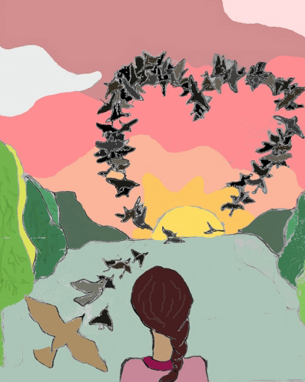
Припев: Ты кукуй, кукушка,
И начни сначала.
В жизни, как и в песне,
Есть куплеты,
НО
Песню можно слушать
Или переделать –
Жизнь переиначить
Людям не дано…

Сколько мы ошибок делаем напрасных,
Сколько себя тешим: завтра всё с ноля!
Но приходит завтра, и мы снова грешны,
Жизнь ведь не обманешь, можно лишь себя…..

Припев: Ты кукуй, кукушка,
И начни сначала.
Пусть обман твой будет
Песней без конца.
Я не перестану
Начинать сначала,
Хоть никто не скажет,
Где стелить сенца.

Мне кукушка долго, долго куковала,
Сбился я со счета с цифры тридцать пять.
Надо жить, кукушка, иногда сначала!
Сколько накукуешь – всё моё опять!!!
Рис. Муравьевой Анастасии, 11 а
Август-Октябрь 2008 г.

Еще так пахнет летом томным,
Еще дожди так бьют в набат,
Но осень ждет, как пес бездомный
И быстро, быстро дни летят.

Идя по парку в вечер летний,
Придумав снова пару строк,
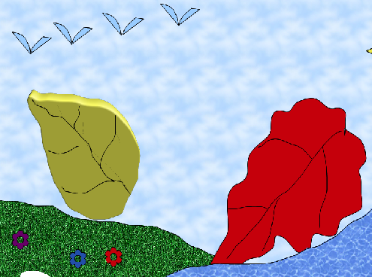
Ты не грусти про возраст средний
И что года летят в песок.

Придет любовь, придет удача,
И с ними грусть, как чья-то тень
Мелькнет, исчезнув в кассе сдачей,
И ты выходишь на ступень.

Какая ждет тебя дорога,
Не знаешь ты, и день твой нов.
Пройдет, быть может, у порога
Тобой забытая любовь.

Ты помаши ей вслед рукою,
Не плачь по прожитым годам –
Они уходят с пеленою,
Забрав веселье и дурман.

Остался разум, грустью полит,
Осталась вера – свет в окне.
И ты еще судьбой не понят,
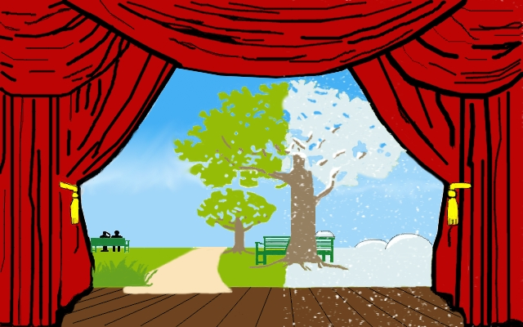
Но яркий день уже в тебе.

Играет в лужах бликом лунным,
Манит причудливой судьбой,
Не верь ты сплетням полоумным,
Иди в дорогу. За собой.

И по осеннему уж лесу
Бредешь ты тихо, мысли вспять.
Сменились сны, и интересно
По вечерам теперь гулять.

Уйдет тоска, что навевала
Грусть и унынье прошлых лет…
А ты совсем не опоздала!
И я купил тебе букет.
Рис. Пленских Киры, 8 б, Полева Матвея, 11 а
Я стираю номер в книжке телефонной
Я стираю номер
В книге телефонной.
Нажимаю кнопку
«Удаляем?» – Да!

Вот бы так и в жизни
Очень просто, стопкой,
Удалять бы разом
Прошлые года.

Те, где было горе,
Те, где были раны,

Где мы так жалели,
Что нельзя назад,

Чтобы всё поправить:
Залечить те раны,
Ну а лучше просто
Жизнь начать опять.

А еще бы кнопку,
Чтоб добавить в книгу,
В нашу книгу жизни,
Лишних пару лет,

Мы бы изменились,
Свято в это веря,
Что позволит время,
Обмануть свой бег.

Но легко сотрётся
Только номер в книге.
В жизни всё иначе:
Не сотрёшь и дня.

Не добавить годы.
Ну а это значит –
Надо жить, стараясь
Не терять огня.

И тогда не нужны
Станут в жизни кнопки,
Чтоб стереть плохое
И вернуть опять.

Годы встанут ровно
Томиком на полке,
Чтоб любой могли мы
Счастливо листать.
Рис. Рыбак Анастасии, 11 а
Верлибр –
«свободный стих», стихотворение, свободное от жесткой рифмовки и ритмической композиции
Верлибры из 8 А
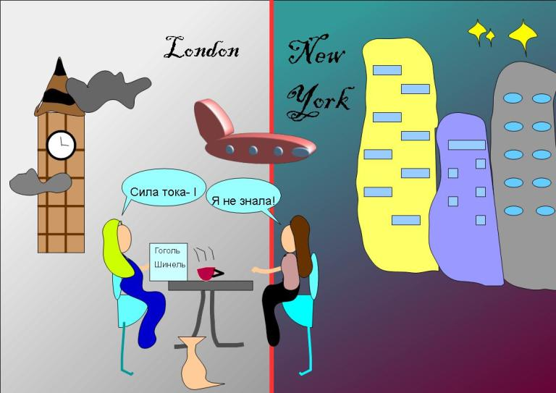
Я знаю все: что за весною будет лето,
Что за Юпитером идет Сатурн,
Что Пушкина убили на дуэли,
И что «Муму» Иван Тургенев написал.
Что вслед за декабристами пошли их жены,
Что Михаил Кутузов сдал Москву.
Я знаю все про опыт Фарадея,
Что полюса магнита – Юг и Север,
Что Альфред Нобель создал динамит
И что аргентумом зовется серебро…
Я знаю все. Но ничего не знаю…
Кем стану в будущем – богатой или нищей,
Добьюсь успеха, а, может, ничего не получу,
Создам счастливую семью иль устремлюсь в карьеру,
Слетаю во все страны мира
Иль у камина книгу напишу
И сразу же известной стану я…
Я знаю все. Но только не себя!
Карина Ивлева, Моисеева Мария
Рис. Самойловой Юлии, 8 а
Я знаю все:
Что Н О – это вода,
ЖИ-ШИ мы пишем через И,
А дважды два, конечно же, четыре.
Я знаю многое, но только не себя:
Каким я буду, кем я стану,
Какую жизнь я проживу,
Возможно, до ста доживу,
А может, в двадцать птицей стану.
Возможно, буду счастлив я.
Хотелось бы… но я не знаю.
Сергей Басов, СолохинНикита

Я знаю все:
Вращаются по кругу все планеты–
В системе Солнечной порядок и закон.
Важнейший компонент для жизни
Водою, знаю, именуется в природе.
А плод запретный смог помочь Ньютону
Открыть закон Всемирный тяготенья.
«Войну и мир» когда-то написал Толстой,
Семь лет упорного труда потратил он совсем не зря…
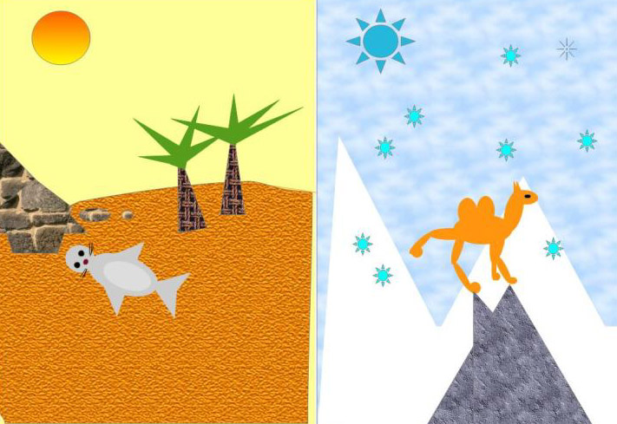
Я знаю все, но только не себя:
Какой я буду завтра, через год?
Какие трудности я встречу на пути?
Смогу ли оправдать доверие родных?
И у друзей я встречу ль пониманье?
Да, много мне известно, не лукавлю,
Но все-таки я ничего не знаю!
Валерия Максимчук, Самойлова Юлия
Рис. Максимчук Валерии, 8а

Я знаю все: что дважды два – четыре,
Что свЁкла говорим, а не свеклА,
Что написал «Отцы и дети»
Иван Сергеевич Тургенев;
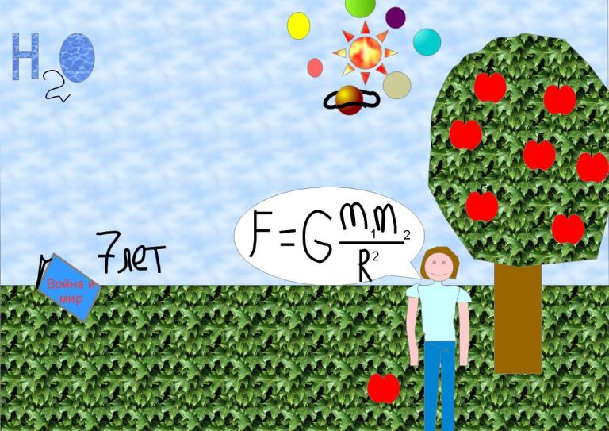
Что в Арктике не водятся верблюды,
А в Африке тюленя не встречали,
Что Cu– это медь, а Н О – вода;
Что центром Солнечной системы
Является крупнейшая звезда…
Я знаю все, но только не себя:
Кем буду я – врачом, учителем, поэтом,
А, может, архитектором или спортсменом?
Богатым буду или бедным?
Смогу ли я препятствовать судьбе?
Я знаю обо всем, но вот, увы, не о себе.
Елена Бесчестьева, Томилина Алина
Рис. Томилина Алин. 8 а

Лирические зарисовки «Школа в моей жизни»
Для каждого человека важным этапом в жизни является школа. Для меня школа стала первым окном во взрослую жизнь.
Впервые появились обязанности, впервые мои работы начали оцениваться.
Для меня школа всегда была и будет храмом познания не только основ науки, но и человеческой души. Нигде вам не расскажут о человеке и его внутреннем мире так подробно, как в школе. Вернее, если в школе в вас не заложены основы понимания внутреннего мира людей, вы не познаете ни себя, ни окружающих.
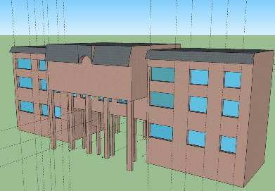
Школа в моей жизни напрямую связана с одноклассниками, друзьями и яркими воспоминаниями, подаренными ими.
Не все мои одноклассники, признаюсь, мне были по душе, но моя благодарность обращена ко всем, ведь как и учителя, они преподавали мне самые разные уроки жизни. То они радовали меня, то огорчали, конечно, поступая неосознанно, но под влиянием особой атмосферы школы, для того, чтобы я научилась ценить каждого, кто находится рядом со мной.
Школа для меня – это место, где мне показали мой потенциал. Это место, где меня научили первым взмахам крыльев. Это место, где всё начинается.
Козырева Алиса, 10 а. Рис. Иванилова Евгения, 11 а
Школа в моей жизни
Школа – это не только место, где мы получаем знания, но и место, где находим новых друзей, переживаем много различных событий и чувств. Каждый человек помнит свой первый день в школе. Этот волнующий, праздничный, красивый денёк. Именно с него начинается захватывающее и интересное путешествие в мир знаний.
С тех пор каждый день в школе для меня неповторим. Много близких и дорогих для себя друзей я нашёл здесь. На каждой перемене общаясь с ними, я заряжаюсь позитивом на целый день. На каждом уроке узнаю всё больше нового и интересного.
Я очень рад, что в моей школе есть такие замечательные, добрые, чуткие учителя, которые способны найти подход к каждому ученику. На каждом уроке они вкладывают частичку своей души в нас.
Школа играет очень важную роль в моей жизни, поэтому я считаю, что её нужно любить, ведь нельзя делать плохо тому, что делает тебе добро изо дня в день.
Бурмакин Владислав, 10 а
Школа - это маленькая жизнь… Жизнь, которая имеет своё начало и своё завершение. В этой жизни есть своя семья – одноклассники и учителя, свои радости и свои трудности.
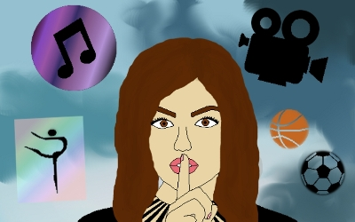
Много ярких и важных событий происходит за это время. Школа – это то место, где мы осознанно начали воспринимать себя и окружающий мир, заводили друзей, общались, попадали в разные истории, взрослели. В школе мы учимся не только читать и писать. Мы учимся быть добрыми, отзывчивыми, уважать старших, любить свою Родину – все это, вроде бы, обычные и привычные понятия, но именно эти качества самые важные.
Мы пришли в школу совсем маленькими людьми, а уходим взрослыми, самостоятельными, полными сил и уверенности в себе.
Именно поэтому эту «маленькую жизнь» очень важно прожить. Я прожила её незабываемо и думаю, что так это сделал каждый.
Но пора двигаться дальше, на новую ступень. Впереди другая, взрослая, более сложная большая жизнь, и как она сложится, во многом зависит от того, как ты прожил эту – маленькую, школьную.
Авдеева Валерия 10 а. Рис. Шишпаренок Юлии 11 а
Школа в моей жизни, с одной стороны, - это второй дом, ведь я провожу в ней много времени, получаю знания и в некотором роде воспитание. В ней меня окружают близкие, хорошо знакомые мне люди, что делает стены этого помещения ещё более родными и тёплыми. Школьные друзья - зачастую самые близкие и верные, и я надеюсь, что наша с ними дружба сохранится очень надолго, а, возможно, мы вообще пройдём с ними бок о бок всю жизнь.
А с другой стороны, школа - это миниатюрная модель общества, в котором мне в дальнейшем предстоит жить. В школе, как и в любом другом обществе, есть свои законы и правила, которые учат и готовят детей и подростков, в том числе и меня, к взрослой жизни, со всеми её позитивными и негативными аспектами.
Таким образом, школа – это небольшое, но такое уютное общество, которое растит из детей настоящих взрослых и достойных людей, которые потом строят жизнь в целом государстве.
Беляева Дарья, 10 а
Город моей мечты
Я иду по улицам удивительного города. Он необычайно красив и изыскан. Дома здесь в основном многоэтажные, но не такие, как в обычных городах, а особенные. Они не мрачные, не серые, а наоборот, яркие и причудливых форм, что придает городу какое-то своеобразие и неповторимость.
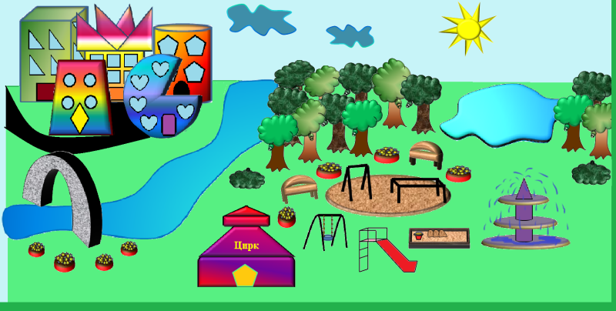
Здесь есть парк, в котором можно погулять или отдохнуть от суетливой жизни города. Он помогают человеку расслабиться и соприкоснуться с природой, подышать чистым и свежим воздухом, почувствовать и увидеть всю красоту леса. Можем послушать щебетанье птиц. В различных уголках города можно найти площадки с газонами, на которых люди читают книги или просто отдыхают в компании своих друзей. В этом городе большое количество клумб, на которых растут и благоухают самые разные цветы: ромашки, астры, тюльпаны. От этого воздух наполняется ароматом цветов.
В городе, по которому я гуляю, чистый воздух, так как люди предпочитают велосипеды или пешие прогулки, но есть и машины, автобусы, трамваи, которые ездят на экологически чистом топливе, что не причиняет вред окружающей среде. Фабрики и заводы находятся далеко за пределами города, чтобы в атмосферу не попадали вещества, отравляющие воздух.
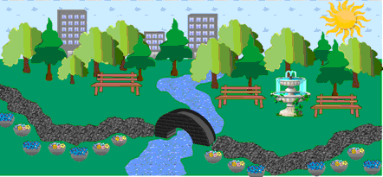
В этом городе все люди доброжелательные и общительные. Каждый человек готов помочь тебе в любой ситуации и неважно, знакомы вы или нет. Люди этого города никогда не лгут и не обижаю других. В городе царит добро и любовь. Все горожане ведут здоровый образ жизни. С утра до вечера можно наблюдать, как все спортивные площадки города заняты людьми, желающими жить «здорово».
Этот город поражает своей красотой и людьми, живущими в нём. Это место, где человек по-настоящему счастлив. Люди здесь просто радуются жизни…
Бесчестьева Елена. Рис Бесчестьевой Елены, Зениной Станиславы, 8а

Тайга. Бескрайняя тайга, бросающая вызов любому, кто встанет на её пути. Могучая, вольная, суровая. Она неприступна и строга к любому незнакомцу, забредшему в её края. Стоит только отвести взгляд, окунуться в непроглядные заросли деревьев, как она тут же заберет тебя в свою пучину безмолвия. В беспроглядную глушь деревьев…
Мой город окутан тайгой. Но для нас она словно мать, защищающая своего младенца от бед и невзгод, она держит его в самом сердце, в самом горячем своём уголке.
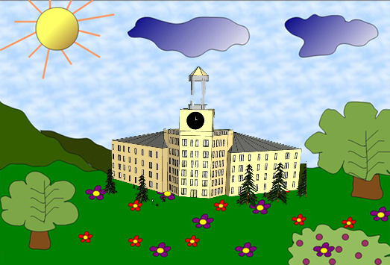
Здесь немноголюдно. У каждого жителя свой маленький, уютный домик, расположенный на одной из небольших улочек. В центре города находится ухоженный, роскошный парк с милыми скамейками у детской площадки, чтобы родители могли отдохнуть, пока их ребенок резвится с другими детьми. Если пройти чуть дальше по каменистой дорожке, можно выйти к озеру. Прозрачное, покрытое густым утренним туманом, оно как будто притягивает тебя своим великолепным видом. Здесь можно часами сидеть, читать книгу, размышлять о будущем, грустить о несбывшихся мечтах или просто глядеть на воду.
В городе чисто, повсюду растут замечательные, благоухающие цветы. Каждую неделю горожане устраивают субботники, чтобы город оставался таким же красивым. Здесь много деревьев и почти нет машин, поэтому воздух чист и свеж.
Среди жителей много пожилых людей, приехавших сюда провести свои последние годы в маленьком, тихом городке, жизнь которого течёт плавно и не спеша. Но и молодые семьи с детьми здесь тоже не исключение. Это люди, которые не любят большие города с их вечной суматохой и быстрым ритмом жизни. Здесь спокойно, все знают друг друга и всегда готовы прийти на помощь.
Здесь нет злобы, зависти или корысти, каждый житель добр и неравнодушен к любому, будь то человек, животное или птица. Именно поэтому жители построили приют для бездомных животных, в котором их держат в хороших условиях и не дают замерзнуть от голода и холода в морозные зимы.
А зима здесь суровая! Но очень красивая. Деревья покрываются инеем, все дороги заносит белоснежными сугробами, а озеро покрывается толстым слоем льда. Это любимое место для любителей лыж и коньков. В солнечные воскресные дни здесь отовсюду слышны веселые голоса, смех. Снега за зиму выпадает много, и поэтому у горожан образовалась традиция: каждый год они устраивают семейный конкурс на самого веселого и необычного снеговика в своем дворе.
Жизнь в этом городе идёт не спеша и своим чередом. Поколение за поколением вырастают дети. Кто-то из них уезжает отсюда навсегда, а кто-то – на время, чтобы вернуться и остаться насовсем.
И только тайга остается неизменной. Могучая, вольная, непредсказуемая. Для кого-то она – непроходимая глушь лесов, а для нас – тихое, родное место, где мы чувствуем себя счастливыми.
Евсеева Анастасия, 8а
Рис. Бесчестьевой Елены, 8 а, Сидоровой Анастасии, 11а

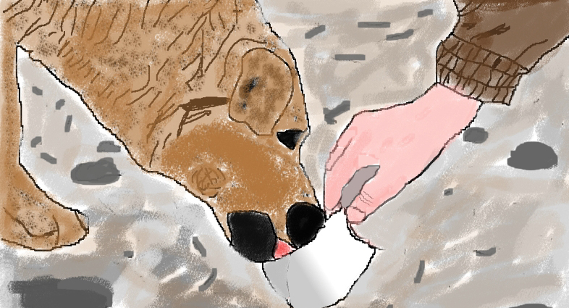
Мне несложно представить город моей мечты. Он достаточно большой и многолюдный. В нем много красивых зданий. Большинство домов города многоэтажные, в них размещаются офисы, магазины, кофейни. В городе моей мечты много деревьев и в каждом его районе есть парк, где можно прогуляться или отдохнуть, сидя на скамейке. В таких парках есть площадки, специально обустроенные для тренировки и выгула собак. Кроме того, в каждом парке моего города я бы хотела видеть пруд, по поверхности которого плавают лебеди или утки. Аллеи парков украшены скульптурами и фонтанами.
Транспорт в городе моей мечты ходит часто, всем пассажирам хватает мест и стоять не приходится. В автобусах, трамваях, вагонах метро под потолком закреплены телевизоры, которые показывают пассажирам хорошие фильмы. Проезд в городском транспорте граждане моего города оплачивают специальной картой, которая есть у каждого жителя.
В город моей мечты никогда не попадут запрещенные препараты и не заедут террористы. Все новинки в области торговли появляются раньше, чем в других городах. Здесь царит спокойствие. Здесь есть приюты для бездомных животных. Поэтому на его улицах нет бродячих собак и кошек. Все они в заботливых руках работников приютов.
В городе моей мечты приемлемые цены на все, начиная с продуктов на рынке и заканчивая ценами на недвижимость. В таком городе у людей никогда не будет развиваться чувство зависти или мести. Ведь здесь каждый может позволить себе то, чего его душа желает.
Если каждый из нас будет задумываться о будущем, если каждый гражданин будет вкладывать частичку своих сил в развитие и уход за своим городом, то, благодаря совместным усилиям, из каждого современного города может в итоге получиться город мечты. Я бы очень хотела, чтобы мой родной город скоро стал городом моей мечты.
Моисеева Мария, 8 а. Рис. Баранова Ильи, 11а
Я иду по закоулкам чудесного города. Каждая улица, каждый дом, каждый кирпичик хранит в себе счастливые моменты. Это город Счастья. Почему счастья, просите вы, а все потому, что здесь живут счастливые люди. И именно они делают этот город уникальным.
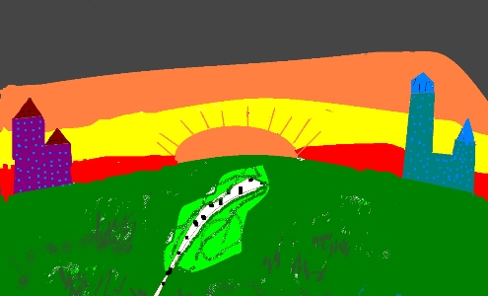
В этом городке есть парки, которые встречают гостей арками из вьющихся растений. Один из парков окружен горами, покрытыми плющом, мхом и лианами. Вокруг много экзотических цветов, есть поляны, на которых можно передохнуть в тени деревьев. Имеются также лавочки, на которых так хорошо сидеть и наслаждаться пейзажем. Зайдя в этот сказочный мир, вы забываете о суете и можете наслаждаться пением птиц. Шумят от свежего ветерка, зеленеют газоны, на ухоженных клумбах растут различные цветы, а фонтаны создают иллюзию того, что вы находитесь на набережной.
Здесь живут отзывчивые люди, которые стремятся помогать друг другу, которые уважают себя и окружающих. Они имеют общие интересы, они честны перед собой, окружающими и перед законом. Люди чувствуют себя уютно здесь. Маленькие дети, подростки, взрослые люди и старики радуются тому, что они находятся в таком месте, где их понимают и ценят. Никто не знает слов «страх», «злость», «гнев», «ненависть». У каждого человека есть работа, которую он любит. Дети с радостью ходят в школу, потому что знают, что в их руках будущее, они верят в успех, поэтому у них всё получается.
В маленьком городе всегда чистый воздух, так как все машины на экологически чистом топливе, который не портит окружающую среду. Много различных видов транспорта: троллейбусы, трамваи, автобусы, маршрутки, метро, поезда. На улицах городка вы не увидите мусора, потому что все жители поддерживают чистоту и ничего не ломают.
Мой город - это место, где можно любоваться красотами природы, восхищаться обычными жилыми домами, словно памятниками архитектуры. Это место, где технологии превосходят их развитие в других городах. Это место, где можно осуществить свои мечты. Это место, где люди добры друг к другу. Это место, в которое хочется вернуться из любых самых экзотических уголков мира.
Максимчук Валерия, 8 а. Рис. Лабенской Яны и Мезенцевой Дарьи, 3 а

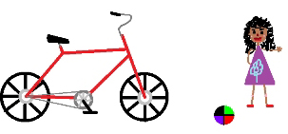
Думаю, каждый из нас представлял город своей мечты. Каждый хотел в нём жить так, как он хочет. Город мечты – это город, который идеален во всём. Это самое прекрасное место. Даже если его нет на карте, оно есть в нашем воображении. У детей оно обычно ассоциируется с парками, играми и весельем. У взрослых – с чистотой, порядком, отдыхом. И у всех оно по-своему необыкновенно. Я считаю, что все наши мечты вправе быть реальными, если мы того действительно желаем. Ведь что бы мы делали, если бы человек не мечтал и не воображал? Не было бы новых изобретений, современных технологий, и жизнь бы не стала лучше. Поэтому нужно не бояться мечтать, придумывать что-то новое. Но раз тема зашла о том, каким я вижу свой идеальный город, то я хочу поделиться с вами моими фантазиями и размышлениями.
Город мечты – это то место, в котором мы по-настоящему чувствуем, что должны быть именно здесь. Это то место, которое заставляет нас улыбаться с каждым вдохом чистых улиц, зелёных деревьев и распустившихся цветов. Всё пронизано атмосферой тепла и добра: от маленьких солнечных домиков до улыбающихся прохожих, которые друг друга знают и всегда готовы помочь тебе. И всё как надо: для детей – игровые площадки, красивые парки с аттракционами и лавочками; для взрослых – чистота, порядок на улицах, ухоженные газоны, фонари с освещением, ровные и свободные дороги, места для отдыха. В идеальном городе нигде не встретишь уставших, недовольных и одиноких людей. Всё потому, что они наслаждаются тем, что делают. И я думаю, каждому человеку нужно это уметь. Ведь нам будет намного проще жить, если мы будем получать удовольствие от того, чем занимаемся.
Здесь живёт счастье. Люди находят его во всём окружающем: среди шума качающихся деревьев и чистых рек, среди маленьких улочек, среди тихих и уютных мест, весёлых праздников. Но открою вам один секрет: счастье можно найти везде, главное – правильно искать. И здесь его ищут каждый день, даже в мелочах люди находят его. В этом чудесном городе каждое мгновение приносит счастье. Закройте глаза и представьте себе: как только вы просыпаетесь, вас встречает новый день, новые впечатления. На улицах открываются маленькие магазины, кофейни. Начинают свою работу автобусы, трамваи, троллейбусы, но при этом на дорогах никогда не образуются длинные пробки. Чувствуется запах цветов, растущих на круглых клумбах. Где-то играет бодрящая музыка. Медленно пробуждается город, и вы вместе с ним. Мне кажется, это и есть счастье.
Этот сказочный город согревает сердца людей. Он наполнен красками. Чтобы горожанам он не казался серым и однотонным, они разукрашивают улицы в яркие цвета. Художники украшают стены домов необычными рисунками. Каждый может оставить часть себя в любом уголке города. Встречаются здесь такие места, названия которым дают сами жители. Например, берег городского озера получил название «Берег песчаных мыслей», так как однажды какой-то философ приходил сюда, записывая свои мысли и раздумья. А фонтан в виде жемчужной раковины когда-то прозвали «Фонтаном морского богатства». Это многообразие города делает жизнь людей намного интереснее.
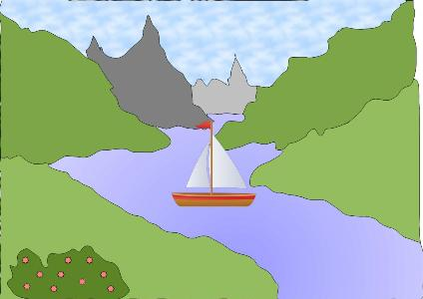
Город мечты – место, в котором вы видите красоту даже в незначительных вещах. Солнце здесь кажется ярче, деревья зеленее, а небо синее. Вы дышите свежестью утра, смотрите на белые облака и не замечаете, как течёт время. Вы видите, как цветёт сирень, как идёт первый снег, как весной появляются на дорогах ручьи. Это удивительное место, которое кажется вам самым родным на планете. В моём идеальном городе на первом месте по красоте – природа, её чистые реки и озёра, на которых плавают маленькие лодочки, её зелёные леса и сопки. На втором месте по красоте – творения человеческих рук – здания, парки, фонтаны, площади и главные улицы. Я хочу сказать, что нужно ценить эту красоту, стараться делать свой город ещё красивее, уютнее и чище.
Мой город мечты – это город толерантности и гармонии. Здесь вы можете не зависеть от мнений других людей: носить то, что вам нравится; выглядеть так, как вы этого хотите; быть тем, кем мечтаете. Вас никто не смеет судить за какое-то отличие. Все люди разные, и все люди равны между собой. В моём городе нет дискриминации и унижения. Наоборот, каждый поддерживает друг друга, старается чем-то помочь. Если вы тоже начнёте делать так однажды, то почувствуете, как это приятно. Ведь не зря «Золотое правило нравственности» гласит: «Относись к людям так, как хочешь, чтобы относились к тебе». Попадая в мой город мечты, вы сразу почувствуете, что здесь живёт что-то тёплое и светлое. Эта вещь абсолютно бесплатная, она живёт в самих людях. И здесь её называют Доброта.

Я могу часами рассказывать, насколько идеален мой город мечты, как в нём хорошо. Но, надеюсь, что из всех моих фантазий, вы поймёте, что идеальным может оказаться и ваш родной город. Стоит лишь увидеть в нём ту красоту, которая скрывается в самых обычных и естественных вещах. Посмотрите на мир с другой стороны. Он прекрасен. И я хочу, чтобы люди делали его только лучше, украшая свою жизнь яркими красками и интересными событиями, живя в гармонии с природой и с другими людьми.
Говорите друг другу приятные слова. Мечтайте. Придумывайте. Путешествуйте. Не бойтесь менять и пробовать. Творите. Занимайтесь тем, что вам нравится. Дарите окружающим добро. И однажды ваш обычный город станет городом мечты из детских фантазий.
Варлахина Алина, 9 а
Рис. Крестининой Киры 6 б, Зениной Станиславы 8 а, Иванилова Евгения 11 а
Фрагмент ролевой игры

Хэмили очнулась в странном месте. Она лежала на спине на очень холодном металле. Вокруг было так же неимоверно холодно, словно она оказала на крайнем севере, около троллей и великанов. Хэмили немедленно встала, однако резкий подъём вызвал жгучую боль в груди. На глазах у девушки появились слёзы, но не успевали они упасть на эту металлическую поверхность, как замерзали прямо на лице.
Хэмили осмотрела вокруг, убрав рукой ледышки от слёз... А вокруг неё была огромная дыра. То место, где стояла красноволосая девушка, было небольшим островком над бездной, которая тянулась на несколько сотен метров. За этой чёрной пучиной виднелись сухие деревья, которые давным-давно забыли о влаге. Ещё дальше виднелись горы, от вершин которых текли огненные реки раскалённой магмы. Как же Хэмили сейчас хотелось оказаться там, около тепла, но сейчас она была лишь на неизвестном куске остуженного металла.
Девушка посмотрела вокруг –– везде была одна и та же картина.
– Эй?! КТО-НИБУДЬ?!! – крикнула она, но её голос вернулся к ней эхом. Она подошла к краю и посмотрела вниз. Ничего. Сплошная тьма и ничего более, она сразу отпрыгнула назад к центру этой платформы. Хэмили была ужасно напугана. И тут на конце платформы появился Арео*. Она сразу пошла к нему, от него веяло жаром. Столь приятным и согревающим теплом, что манил девушку, как светлячка на свет.
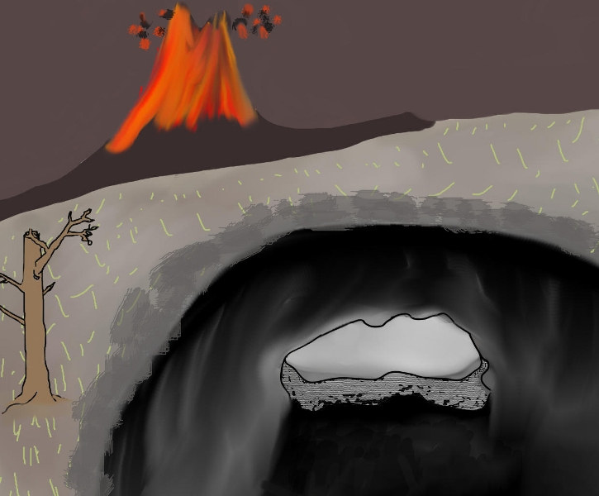
– АРЕО! Чёртов ты демон, где мы?! – крикнула она на него разгневанно, взмахнув руками, но демон лишь повернул свою голову к ней.
– Где мы?! – она уже теряла терпение.
– Мы в твоём новом доме… — загадочно протянул демон.
– Что? В каком доме?! Верни меня в мой мир! – перебила его девушка.
– Это и есть твой мир... через несколько лет. Уильям* сделает это и обречёт тебя и твой мир на погибель, а на этом месте будет находиться тюрьма для подобных тебе, – начал демон
– что такое ты говоришь? – перебила его Хэмили, но демон не обратил на неё внимания и продолжил.
– Уильям приложил свою руку при заключении меня в камень, но он неопытен, поэтому теперь я знаю о его намерениях, мыслях... Но, конечно, он погрузит всё это в хаос не сам. Чужими руками... как и обычно. Твоя задача — постараться остановить это… – прошептал он и начал растворяться.
– Арео! Стой! Подожди! – хотела остановить его Хэмили, но было поздно. Всё, что было вокруг, стало медленно растворяться.
Девушка не находила себе места. Она хотела как-то спастись, но бежать было некуда. Она уже забыла про ужасный холод и стала нервно продумывать путь к спасению и по привычке потянулась к камню, но его не было. И в этот момент остров, где стояла девушка, треснул, и Хэмили полетела вниз вместе с его остатками. Безумный страх и свист ветра в ушах немедленно окружили девушку. Она стала кричать, но не слышала собственный голос. Она летела прямо на огромные шипы, что торчали на дне этой пропасти и тут...
Эта реальность внезапно отступила. Хэмили вздрогнула и проснулась, вскрикнув от страха. Она вся была в холодном поту. Сердце бешено билось, словно говоря о своей смерти. Но, немного отдышавшись, девушка осмотрелась вновь. Она была в неизвестной комнате.
«Сон…–, подумала Хэмили, – это был… всего лишь… сон?.. Ох…». Она схватилась руками за голову. Ощущение, будто сотни маленьких молотков долбили по черепу изнутри. Девушка решила осмотреться вокруг, чтобы хотя бы понять, где она.
Интерьер был весьма обычный для подобных домов. "Красный угол", где красовались иконы. Деревянные полки с книгами, ещё одна кровать поперёк той, где лежала Хэмили. На ней лежала одежда девушки, но только она была чистая и поглаженная и почему-то пахла малиной. Стол с двумя стульями, небольшой сундучок, а посередине комнаты лежал большой ковёр. Всё было сделано из дерева. Хэмили вспомнила, что в подобном доме жила в детстве. С мамой, двумя сёстрами и братом. Только там у неё не было "Красного угла" и такого большого ковра.
Боль стала постепенно отступать, и у девушки уже не было чувства страха. Всё это... было таким родным для неё. Эти стены, даже этот запах, а рядом всё равно никого не было.
Хэмили опустила руки. Голова уже не раскалывалась, хоть ощущения были не из приятных. Девушка хотела было встать, но в бок снова ударила резкая колющая боль. Хэмили стиснула зубы и простонала, а затем отбросила одеяло и увидела, что её живот, почти до груди был перебинтован, а под бинтами сбоку было тёмно-красное пятно. Хэмили просто села, а голова вновь решила заявить о себе.
– Где я? Почему я тут? Что со мной случилось? – спросила она себя шёпотом, но не найдя ответ даже на один вопрос, просто посмотрела в окно. На улице был вечер. Поздний. Казалось, уже были слышны сверчки. В доме было очень тихо, будто бы никого не было вовсе. Хэмили медленно опустилась на кровать и уснула.

*Арео — демон, который заключён в камне, который Хэмили всегда носит с собой. Он её дар и проклятье.
* Уильям — главный антагонист.
Скляров Виталий. Рис. Склярова Виталия 11 а
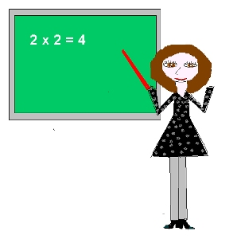
Сказки
Кнопка
Это был самый обычный день моей жизни. Я проснулся, встал, умылся, оделся и пошёл в школу. Вышел я из квартиры, спускаюсь вниз, а меня там встречает незнакомец:
-Купи эту кнопку, и твоя жизнь станет лучше.
Так как у меня были лишние деньги, я решил купить, зная, что это обман. Я дал денег, и он отдал мне железную панель с кнопкой. И вот я в школе.
Звонок на 1 урок. Садясь за парту, я вспоминаю, что забыл спросить домашку, и начал придумывать отмазку. Когда учитель спросил меня, я сказал:
-Мне сказали, что ничего не задавали.
Учитель начал ругать меня. Но я вспомнил, что мне говорил незнакомец:
-Когда тебе что-то не понравится, нажми на кнопку.
Я нажал. Учитель замолчал и ушёл.
Звонок на 2 урок. Я хотел попросить ручку у одноклассника. Но учитель заметил это и попросил дневник, я подал и нажал на кнопку – дневник у меня.
Я пошёл на завтрак. Нам давали рыбу с рисом. Я попробовал нажать на кнопку. У меня в место рыбы появилась котлетка с пюрешкой. Сытно позавтракав, я пошёл на 3 урок.
Звонок на 3 урок. У меня попросили дневник за плохое поведение. Я нажал на кнопку и… Звонок! Иду я на 4 урок. А звонок всё звенит! Всё громче и громче.
Я вижу кабинет. И вдруг из звонка вылезает монстр, и звон прекращается:
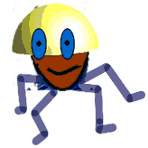
-Ты нарушил закон волшебного мира. Ты использовал кнопку в плохих целях, защищая себя, и ты заплатишь за это.
Я быстро сообразил и нажал кнопку. Ничего не произошло. Я побежал прочь от монстра. Через 5 секунд передо мной появился меч, я схватил его и направил меч на монстра, и меч впивается ему в грудь. Прошла минута, я нажал на кнопку, и монстр поправился. Он начал скулить, я подошёл к нему и стал гладить его по голове. Я сказал:
-Прости, я больше не буду так делать.
Он и волшебный мир простили меня. И мы с Тони (так теперь зовут монстра) стали лучшими друзьями.
И теперь, когда я делаю какую-нибудь ошибку, я нажимаю на кнопку, она перематывает время назад и я поступаю правильно
Попов Максим, 5 а. Рис. Лыковой Анны и Малышевой Ангелины, 4 а

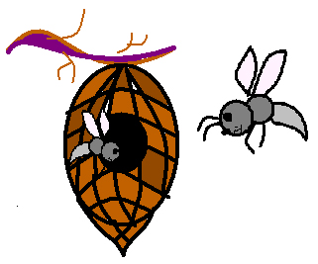
Осиное гнездо
Однажды, выйдя на балкон, чтобы посмотреть какая на улице погода, я обнаружил осиное гнездо. Я призадумался, что с ним делать. Первая мысль была –сбить гнездо палкой. Но обдумав эту идею, я отказался от нее, ведь там живые существа и к тому же жалятся.
Вдруг этот кокон зашевелился, и оттуда вылетело несколько ос. Они были такие большие и очень яркие! В лапках у одной из ос было маленькое ведёрко. Эта оса подлетела ко мне и села на плечо. Я замер. Через несколько секунд она улетела, оставив на плече ведро. В ведре оказался нектар. Это была благодарность за несбитое гнездо.
Осы оказались дружелюбными и мирными.
Холупенко Роман, 5 а
Необычная прогулка
Как-то раз, мы с классом решили сходить в поход. Шли по лесу. И вот на развилке одна группа свернула не в ту сторону потому, что ребята «сидели в телефонах». Через несколько минут они заметили, что остальных нет. Долго они бродили по лесу, и, когда стемнело, они не заметили овраг и упали в него. Овраг оказался глубоким, просто так не вылезти. Но вдруг к ним подошёл бобёр и говорит: «Вы не вернётесь домой, пока не отгадаете мою загадку. Если вы не отгадаете, то вы остаётесь у меня». Ребята подумали и решили, что попробуют отгадать загадку. «Ну, слушайте», – сказал бобёр:
Мой первый слог проворней всех слывёт по праву-
Он быстр на руку, ногу и расправу;
Второй мой слог есть плод окружности решений-
Её с диаметром законных отношений.
Мой третий слог – абстрактно названный мужчина.
Ни цвета кожи, ни фамилии, ни чина;
Сложив их вместе, существо ты образуешь,
Которое скорей умрёшь, чем поцелуешь.
Итак: быстр – то есть скор, значит первый слог скор. Далее. Абстрактно названный мужчина- то есть он! Скор…он, скор…он Скорпион! «Молодцы!» сказал бобёр. Он щёлкнул пальцами, всё закружилось, и ребята попали домой.
Федулова Валерия, 5 а
Девочка Кнопочка
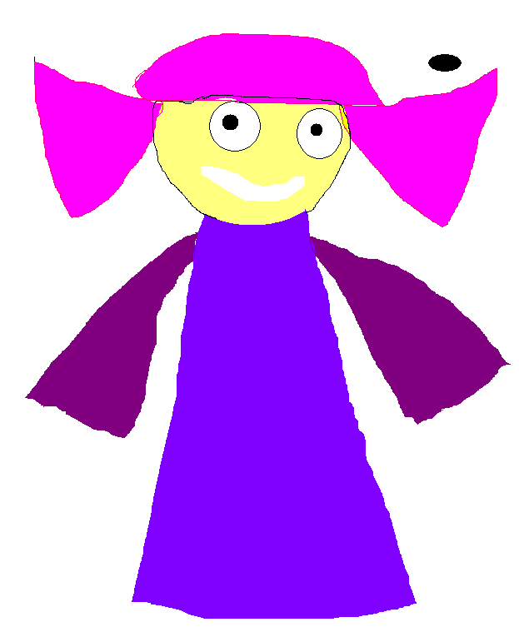
Жила-была девочка Кнопочка. Она была очень маленькая, размером с пальчик. Её все обижали, смеялись над ней. Когда все играли на игровой площадке, она всегда стояла в стороне и с завистью смотрела на ребят.
И однажды она решила уйти в лес, и вдруг там она увидела что-то яркое. Это оказался маленький домик. Крыша у домика была как шляпка мухомора, сам домик был жёлтый, как солнышко. Она вошла в дом и увидела много маленьких человечков, таких же, как и она. Она с ними подружилась и осталась там жить.
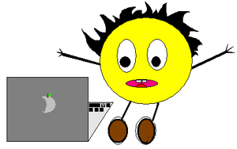
Сазонов Максим, 4 а
Вирус, который был пойман
Жил - был компьютерный вирус по имени Хитрик. Был он самым хитрым из всех существующих вирусов. Любимым занятием Хитрика было похищать информацию и читать чужие электронные письма. Не было Хитрику равных в этом деле. Много стран и городов он повидал, много информации похитил и делал он это легко, благодаря быстрому Интернету. Ни разу не попался ему в лапы антивируса, так как многие люди пренебрегали защитой своего компьютера. Но однажды Хитрик попал на компьютер к маленькой девочке, где хранилось много ценной информации, но он и подумать не мог, что папа этой девочки работает ведущим программистом в фирме, которая специализируются на киберзащите. Накануне им была написана суперпрограмма по выявлению вирусов и других угроз, которая могла выявить даже самый коварный и хитрый вирус. Поэтому, как только Хитрик начал проникать в файлы на компьютере, он сразу был пойман этой программой. С тех пор он понял, что даже такой опасный и хитрый вирус, как он, может быть пойман, если на компьютер вовремя поставить антивирус.
Афанасьева Виалетта. Рис. Афанасьевой В., 4 а
Ослик и Дед
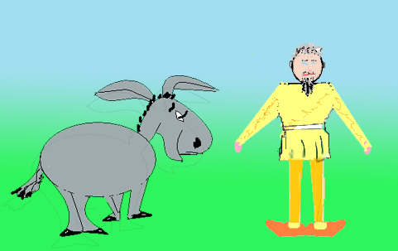
Жили-были ослик и дед . Бедная семья у них была. Но ослик был как сын деду . Однажды у них закончилась еда . Но ослик был не простой, он сказал:
– Дед, не расстраивайся .
Дед испугался крикнул:
– Это кто!!??
Ослик сказал :
– Это я !
Дед удивился:
–Так-так, ты первый ослик, который умеет говорить, может, и желание исполнить можешь?
Ослик ответил:
– Я исполню одно твоё желание.
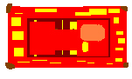
Дед задумался, думал- думал и, наконец, придумал:
– Скатерть - самобранка!!
И тут же скатерть-самобранка появилась в руках у деда. Дед обрадовался, расстелил ее, и на ней вмиг появились хлеб и масло. И дед с осликом жили долго и сытно.
Карлин Демид, 4 б

Колобок
Жил-был колобок и решил он однажды прийти к бабушке и дедушке извиниться за то, что он три года назад убежал от них.
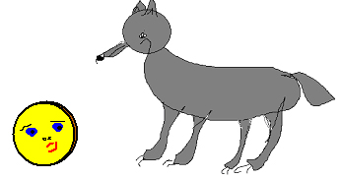
Они обрадовались и, конечно, простили его и стали расспрашивать о его жизни. Рассказал колобок о своих приключениях, как встретил он зайца, медведя, волка и лису, от которой он еле укатился в лес и спрятался под корнями деревьев и сидел там два дня.
Но наступил яркий день, и покатился он дальше и встретил белочку. Спросил он, может ли она помочь ему построить домик, согласилась белочка. Построили они домик около дерева новой подружки колобка, стал он ей грибы приносить, а она ему шишки да ягоды.
Так до сих пор и живут вместе.
Безбидо Максим. Рис. Добреля Евы, 4 б
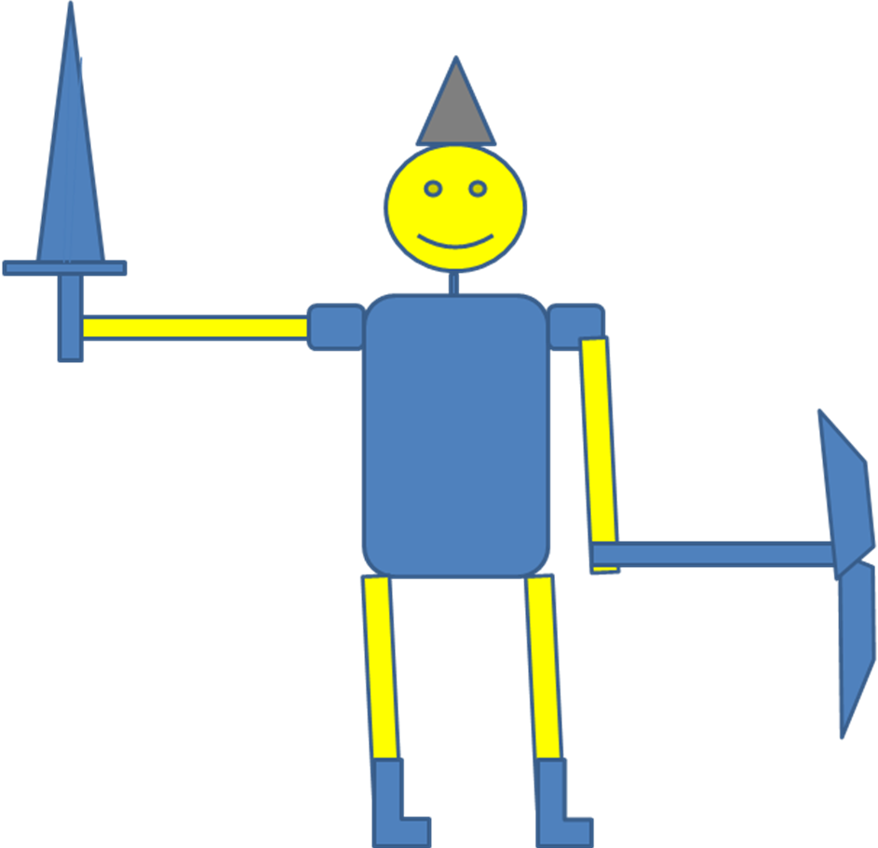
Витя и его любимая игра
Жил- был мальчик по имени Витя, и он очень любил играть в одну компьютерную игру. В этой игре он был профи, и в школе всем хвастался.
Произошёл с ним один случай. Как- то играл он в эту игру, а из монитора его компьютера вылез какой-то человечек, сделал мах рукой, и Витя очутился по ту сторону монитора вместе с ним. Человек сказал Вите, что он должен уничтожить Мун Лорда, это будет самое увлекательное путешествие в любимой игре. «Но сначала тебе нужно многому научиться», – проговорил странный гость.
Иноземцев Павел, 4 а
История Дженни
Жила на свете девочка по имени Дженни. Она была необычной девочкой. Она весила меньше пушинки! И как же она не улетала в воздух? Дженни носила тяжёлые медные туфли, которые не давали ей подняться в небеса.
И вот как-то одним воскресным днём девочка прогуливалась в парке. Она была не одна, с ней были Алиса, Джейк, Марк и Кристофер – её одноклассники. Дженни увидела маленькую белочку на дереве и захотела её покормить. Как только подошла она к дереву, белка тут же наверх. Расстроилась Дженни. Но вдруг у Джейка возникла идея: привязать Дженни к одному концу верёвки, а другой конец будет держать кто-нибудь снизу. Дженни снимет туфли, подлетит и сможет увидеть и покормить белочку. Алисе не очень понравилась эта идея, а остальные поддержали идею Джейка. Но Алиса была единственная, которая почему-то всегда носит с собой верёвку. Её всё же уговорили, и Алиса дала верёвку. Дальше ребята сделали всё по плану Джейка. И вот когда Дженни поднялась и покормила белочку, она подала знак, который обозначал спуск. Верёвку держал Кристофер, и, когда он увидел знак, заволновался и случайно отпустил верёвку, ребята пытались её поймать, но не сумели.
Перепуганная Дженни поднималась всё выше и выше. И вдруг она увидела шарик, взяла его и почему-то начала снижаться. Довольно медленно падала она и, наконец, приземлилась в кусты. Алиса, Джейк, Марк и Кристофер проследили за ней, догнали и тут же надели на неё туфли.
После этой истории Дженни поклялась больше никогда не снимать свои туфли из меди.
Баркова Соня. Рис. Барковой Сони, 4 б

Как Маша стала взрослой
Жила была Маша. Со своими родителями. Как-то раз ей захотелось купить фейерверки для своей подруги. Но когда она зашла в магазин, ей сказали, что она сначала должна подрасти. И вот она пошла к своему дому, а навстречу ей встретился Гном. И он сказал:
- Что ты, девочка, плачешь? Что случилось? Чем тебе помочь?
- Я хочу стать взрослой.
- Ну, это же плохо – быть взрослой. Но ладно.
И он достал мешочек из кармана. Засунул руку в мешочек, взял горсть волшебного порошка и обсыпал Машу. И Маша стала взрослой. Маша сказала «спасибо» и побежала за фейерверками в магазин.
Попов Максим, 4 б
Сказка «Об умном коте Василии»

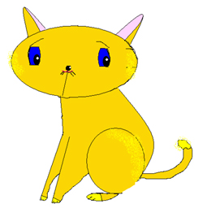
Жил-был в нашем дворе, под старой машиной, один кот, А звали его Василий. Кот Василий был на вид обычный, бело-рыжий, пушистый. И никто не знал, что этот кот умеет говорить. Потому что коты вообще не любят болтать попусту.
Иду я как-то из школы, и думаю: "Какую же мне сказку сочинить на завтра в школу? Ну, ничего в голову не лезет! "
Села я на скамейку и загрустила. Тут подходит ко мне кот Василий и говорит: "Чего ты, Аня, сегодня такая грустная? Опять двойку схватила?»
Я сначала даже не удивилась и рассказала коту о своей проблеме.
А потом поняла, что разговариваю с котом, испугалась и убежала домой. Потом я посмотрела в окно, мне стало жалко кота, и я вернулась. Я предложила коту Василию пойти ко мне в гости. Васе очень понравилось у меня в гостях, и он решил остаться у меня. С тех пор кот Василий живёт у меня дома, и помогает мне делать уроки по информатике. Я с ним подружилась и очень люблю его. А еще у меня есть морская свинка Мася, она тоже подружилась с Василием!
Рахманова Анна, 4 б. Рис. Турамуратова Марата и Усольцева Дениса 3 в

Спор
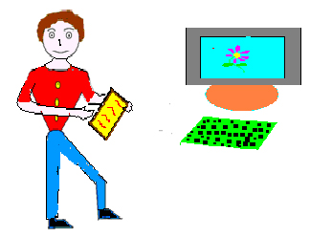
Поспорили как-то компьютер и планшет, кто из них лучше, удобней и умней.
Компьютер говорит:
- Я лучше! У меня экран больше и системный блок умней!
Планшет отвечает:
- Нет, я лучше! Я удобный, переносной и карта памяти у меня стоит большая! Я много могу хранить информации.
Компьютер сказал:
- А я работаю постоянно, и батарея моя не может разрядиться. В любое время я готов работать.
Планшет обиделся… Но тут пришел мальчик Петя и забрал планшет с собой.
Когда Петя вернулся домой, он включил компьютер и стал играть в свои любимые игры. Так и не смогли компьютер с планшетом решить, кто лучше, потому что они оба важны были для Пети. Дома он занимался на компьютере, а вне дома брал планшет с собой. Так они и подружились.
Старостин Денис, 4 а. Рис. Машновский Евгений 4 б, Панова Соня 4 а

Слабый котёнок
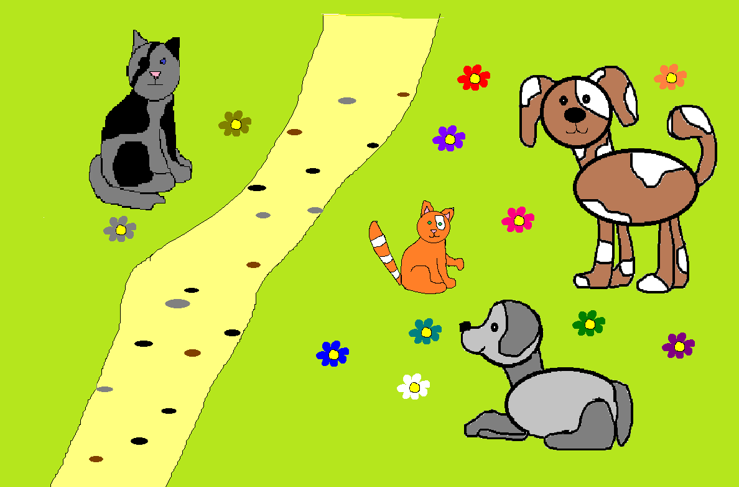
Жил-был маленький котёнок, он всего боялся. И однажды подошла к нему большая кошка. Она ему сказала: «Мяу, ты маленький котёнок, и ты всего боишься, ха-ха-ха!». Кошка посмеялась и убежала. Котёнок пошёл к себе домой, он жил в деревне и у него были две большие собаки. Их звали Ботик и Бобик. Котёнок был грустным, а Ботик и Бобик спросили: «Что случилось?». Котёнок сказал, что его подразнила большая кошка. А собаки сказали: «Во-первых, мы будем тебя защищать, если ты хочешь, а во-вторых, преодолевай свой страх!».
Мартынова Инна. Рис. Мартыновой Инны 4 б

Сказка про лисенка
Жил-был в лесу на опушке маленький лисенок со своей мамой Лисой. Жили они дружно: мама пекла пироги, а лисенок помогал ей по дому. По вечерам перед сном мама рассказывала ему сказки, чтобы малыш лучше спал, и ему снились цветные сны.
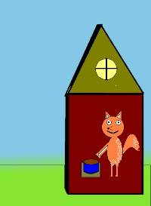
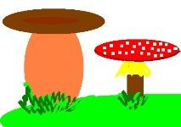
Все в их семье было хорошо, только об одном мама просила лисенка: не ходить одному в лес. Однажды, когда мама Лиса была занята домашними делами, лисенок играл во дворе возле дома и вдруг заскучал. День был погожий, на небе ярко светило солнце, и хотелось гулять. Лисенок взглянул в сторону леса и увидел вдалеке большой и красивый гриб-боровик. Он сразу же подумал о том, какой вкусный суп мама может из него сварить. И решил, что если быстро за ним сбегает, то ничего плохого не случится, и мама даже не заметит.
Он тихонько встал, вышел за калитку и пошел в лес. Маленький лисенок напевал какую-то песенку, у него было хорошее настроение. Подойдя к грибу, он его сорвал и тут же облизнулся. Перед глазами возникла тарелка ароматного грибного супа. Но тут он увидел чуть поодаль еще один красивый боровик. И в его воображении возникла уже большая кастрюля супа. Лисенок побежал за вторым грибом. Сорвав его, он заметил третий. Малыш очень обрадовался такой удаче.
Спустя какое-то время у лисенка было уже много грибов, и он решил, что теперь их хватит и на суп, и на жаркое. Вот мама его похвалит. Но когда он обернулся вокруг, то понял, что заблудился. Лисенок испугался и заплакал. Не зря мама говорила, чтоб в лес один не ходил.
Мама Лиса увидела, что малыша нет во дворе и забеспокоилась. Она звала-звала, но никто не отвечал. Тогда мама попросила знакомую сороку поискать сыночка с высоты. Та полетела и вскоре нашла его в лесу. Когда сорока вывела лисенка из лесу, он растерял все грибы, был измазан в земле и заплакан. Хорошо, что в этот раз ничего страшного не случилось, но слушаться маму надо обязательно!
Корзун Карина. Рис. Корзун Карины, Чукомеевой Сони, 3 а
Воробей
На кусте сидели серые воробьи и спорили — кто из зверей страшнее.
А спорили они для того, чтобы можно было громче кричать и суетиться. Не может воробей спокойно сидеть: одолевает его тоска.
— Нет страшнее рыжего кота, — сказал кривой воробей, которого царапнул кот в прошлом году лапой.
— Мальчишки много хуже, — ответила воробьиха, — постоянно яйца воруют.
— Я уж на них жаловалась, — пискнула другая, — быку Семёну, обещался пободать.
— Что мальчишки, — крикнул худой воробей, — от них улетишь, а вот коршуну только попадись на язык, беда как его боюсь! — и принялся воробей чистить нос о сучок.
— А я никого не боюсь, — вдруг чирикнул совсем ещё молодой воробышек, — ни кота, ни мальчишек. И коршуна не боюсь, я сам всех съем.
И пока он так говорил, большая птица низко пролетела над кустом и громко вскрикнула.
Воробьи, как горох, попадали, и кто улетел, а кто под веткой спрятался, храбрый же воробышек, опустив крылья, побежал по траве. Большая птица щёлкнула клювом и упала на воробышка, а он, вывернувшись, без памяти нырнул в хомячью нору.
В конце норы, в пещерке, спал, свернувшись, старый пёстрый хомяк. Под носом лежала у него кучка наворованного зерна и мышиные лапки, а позади висела зимняя тёплая шуба.
«Попался, — подумал воробышек, — я погиб…»
И зная, что если не он, так его съедят, распушился и, подскочив, клюнул хомяка в нос.
— Что это щекочет? — сказал хомяк, приоткрыв один глаз, и зевнул. — А, это ты. Голодно, видно, тебе малый, на, поклюй зёрнышек.
Воробышку стало очень стыдно, он скосил чёрные свои глаза и принялся жаловаться, что хочет его пожрать чёрный коршун.
— Гм, — сказал хомяк, — ах он, разбойник! Ну, да идём, он мне кум, вместе мышей ловим, — и полез вперёд из норы, а воробышек, прыгая позади, думал, какой он маленький и несчастный и не надо бы ему было совсем храбриться.
— Иди-ка сюда, иди, — строго сказал хомяк, вылезая на волю.
Высунул птенец вертлявую головку из норы и обмер: перед ним на двух лапах сидела чёрная птица, открыв рот. Воробышек зажмурился и упал, думая, что он уже проглочен. А чёрная птица весело каркнула, и все воробьи кругом неё попадали на спины от смеха — то был не коршун, а старая тётка ворона…
— Что, похвальбишка, — сказал хомяк воробышку, — надо бы тебя посечь, ну да ладно, поди принеси шубу да зёрен побольше.
Надел хомяк шубу, сел и принялся песенки насвистывать, а воробьи да вороны плясали перед норой на полянке.
А воробышек ушёл от них в густую траву и от стыда да досады грыз когти по дурной привычке.
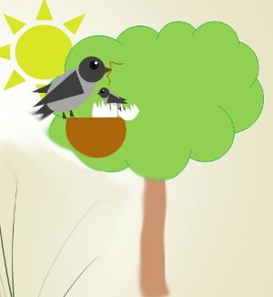
Чичиланова Вероника, 4 а. Рис. Зениной Станиславы, 8 а

Загадки 1 а касса
На носу сидели,
На мир глядели,
За уши держались.
(Очки.)
Осипова Зинаида. Рис. Савченко Степана, 1 а
Серый, длинноухий ловко
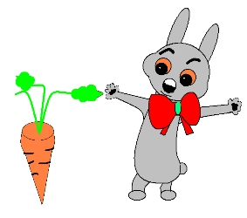
По утрам грызёт морковку.
Живёт в норке он, в лесу,
Боится волка и лису.
(заяц)
Пурыскин Дмитрий

Длинноухий серый зверь
Быстро бегает, поверь.
Боится волка и лису
И живёт в густом лесу
(заяц)
Романова Екатерина. Рис. Тунян Артема, 1а

Маленькие ушки и спинка полосатая, любит молочко, когда поест – мурлычет.
Еремеева Наст.

Смотрит косенькими глазками на волков и на лису.
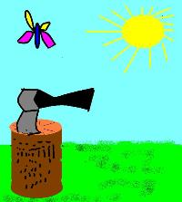
Как почувствует опасность, спрячется в глухом лесу.
(заяц)
Князева Таисия
Скороговорки 1 а
Для дров Егор принес топор
Пурыскин Дмитрий

Рома рубил дрова, да не дорубил.
Шевцов Денис, 1 а

В огороде Егор берет топор.
Тунян Артем. Рис. Романовой Кати, 1 а

Из ненапечатанных архивов…
Хокку
Капает дождик…
Стучатся в окно
Печали мои.
***
Выпал первый снежок.
Грустно глядят облака.
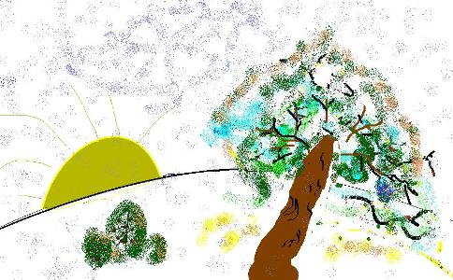
Синичка на ветке дрожит.
***
Большая луна,
Рассыпались звезды…
Мерцанье реки…
Цепцова Дарья

Жжет солнце голову.
О! Безжалостное,
Точно совесть моя
Исаева Анастасия

Солнце печет нещадно.
Дома сижу одна.
Жду холодов.
Иванова М.
Ветер поднялся,
Уносятся листья с деревьев.
Осень пришла.
Рис. Дерышевой Киры, 3 а
***
Цветок на окошке
Тянется листьями к свету.
Кроткие дни.
***
Шелест листьев в лесу
Заглушает звуки дождя.
Тихая ночь.
Смоленский Дмитрий

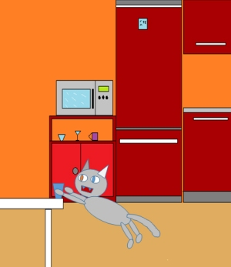
Гекзаметр
Вечером поздним смотрю телевизор устало.
Вдруг слышу я шорох. Сильней и сильней он тревожит меня.
Резко в испуге я голову тут повернула –
А это котенок, играя, скребется в углу…
Черкашина Елизавета
Рис. Гафарова Вадима, 8 а

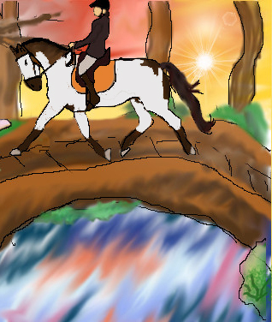
Темной ночью, луной освещенной под звездным покровом
Сон мне приснился, самой Афродиты прекрасней:
Будто на белом коне, окрыленном мечтою, взлетаю,
К небу взмываю, до звезд достаю я и солнца касаюсь.
Нимфы – крылатые девы – ко мне подлетели,
Песни мы пели, смеялись, шутили и в прятки играли,
Так до зари на поляне той звездной остались…
Утром, проснувшись и яркое солнце с улыбкой встречая,
Свой удивительный сон с легкой печалью я вспоминала…
Цепцова Дарья. Рис. Рыбак Анастасии, 11 а

